Листая страницы истории. Часть 2.
Многое в посёлке пришлось делать для себя своими силами. Нашим конструкторам на первых порах пришлось выполнять чертежи, а заводу изготавливать тарелки, сковородки, миски и т.п., а также различное оборудование для столовой: машины для резки хлеба, мяса, овощей и т.п. Проектировали и изготавливали также дробилки, механический колун, большой и малые речные катера и т.д. Интересен исторический эпизод зарождения фирменного знака завода – полупентапризмы. Чертёж силуминовой тарелки, которую отливал литейный цех, подписан главным конструктором завода П.С. Коневевым в октябре 1941 года. На дне тарелки – маркировочный знак – полупентапризма. Он был разработан Петром Степановичем как символ преемственности ленинградских традиций, так как завод 349 имел фирменный знак – пентапризму.
К началу 1945 года численность работающих на заводе составила 5663 человека, из них 3313 – рабочих и 647 – ИТР. Работающих со стажем работы до трёх лет – 73.7%, из них в возрасте до 18 лет – 50.6%. Несмотря на все трудности военного времени, завод с каждым годом увеличивал выпуск продукции и одновременно улучшал качественные показатели. Если принять валовый выпуск 1942 года за 100%, то в 1943 году завод сдал 150%, в 1944 году – 169.9%, а за пять месяцев 1945 года – 108.6% продукции.
За годы войны завод дал фронту 700 000 биноклей, 30 000 орудийных, миномётных и танковых прицелов, 1000 бомбардировочных прицелов. Таков был вклад заводчан в дело разгрома врага.

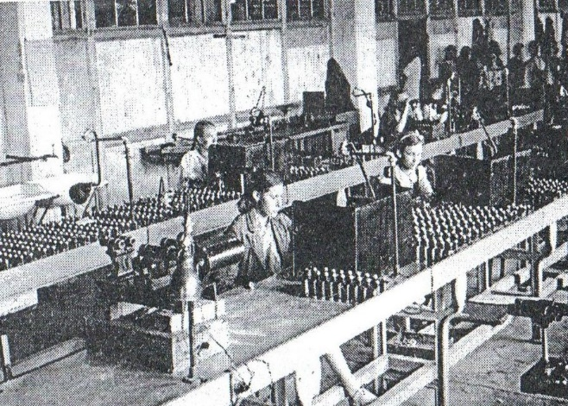
Пусть душу согреет сознанье,
Что мы ни на шаг, ни на миг
В суровые дни испытанья
Не сдали позиций своих.
Что мы никому не давали
Позорить рабочую честь,
И что в фронтовом арсенале
И наше оружие есть!

М. Исаковский

Указом Президиума Верховного Совета СССР от 16 сентября 1945 года завод был награждён орденом Ленина «За выдающиеся успехи в деле бесперебойного обеспечения полевой артиллерии, Военно-Морского Флота и авиации оптическими приборами»

В 1946 году заводу было передано на вечное хранение Красное Знамя ЦК ВКП (б) и ГКО, которое за годы войны коллектив завоёвывал 17 раз!
За годы войны было 4 награждения работников завода правительственными наградами. Награждены были 87 человек. Директор завода Соловьёв А.Ф. был награждён четырежды: орденом Ленина, двумя орденами Красного Знамени, орденами Отечественной войны и «Знаком почёта». 3696 работников завода получили медаль «За доблестный труд в Великой Отечественной войне 1941-1945 гг.»

Война закончилась…

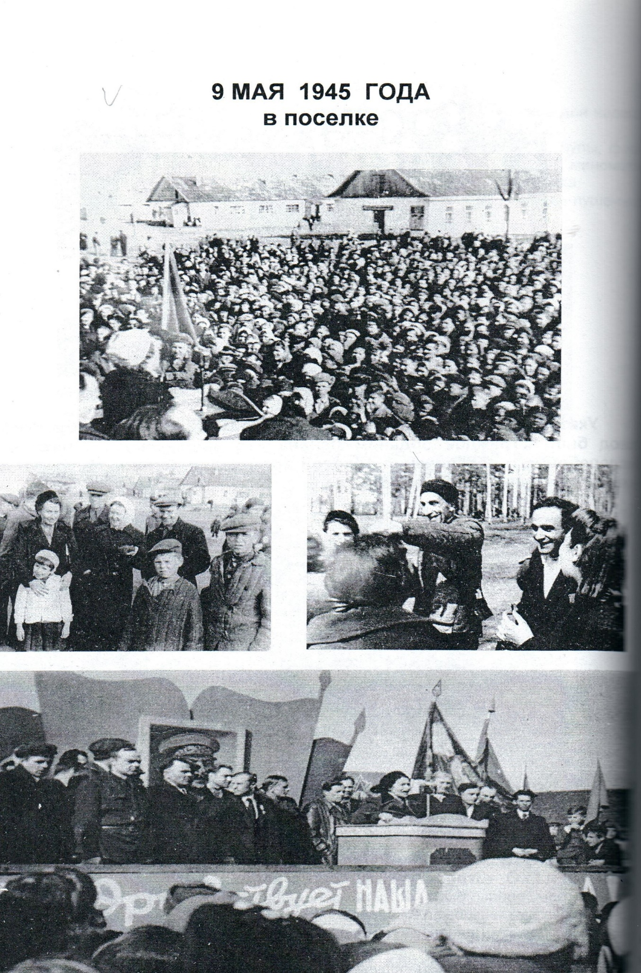
Нужно было начинать работать в новых условиях. Нельзя сказать, что эта перестройка на мирный лад проходила безболезненно.
Были трудности. К концу войны на заводе стали бытовать так называемые «ленинградские настроения». Часть кадрового состава ГОМЗа, десятки лет прожившая в большом городе, связанная многими узами с Ленинградом, стремилась вернуться в родной город. Стремление к реэвакуации проявилось сразу же после окончания войны, и уже в 1945 году уволилось 900 человек. Отпустить всех желающих одновременно было невозможно. Это значило бы обескровить завод. Необходимо было подготовить новые кадры. Правда, за годы совместной работы ленинградцы передали работникам из местного населения не только навыки в работе, но и лучшие ленинградские традиции. Однако, отъезд порядка 80% ленинградцев очень тяжело отразился на положении завода. Уехала основная, квалифицированная часть рабочих и ИТР, в том числе начальников цехов и их заместителей, 65 мастеров, 39 начальников бюро и цеховых инженеров. Набор новой рабочей силы осуществлялся за счёт выпускников ремесленного училища по 100-200 человек в год и по вольному набору. В незначительном количестве возвращались демобилизованные фронтовики. Те ленинградцы, которые навсегда связали свою судьбу с Казанью, нашим посёлком и заводом, помогли подготовить новые кадры, щедро передавали свой опыт. Учёба и повышение квалификации рабочих осуществлялись через кружки техминимума, путём индивидуального и бригадного обучения, через стахановские школы. Учёба завершалась сдачей на разряд с выполнением пробной работы.
Трудности были и с жильём. В 1945 году жилой фонд посёлка составлял 39 000 квадратных метров, из них 22 000 – в бараках. Ангарные бараки, которые так быстро возводились, стали так же быстро разрушаться. В посёлке начинается новое строительство. За четвёртую пятилетку были построены 29 одноквартирных и 19 двух-трёхэтажных домов. Это составляло 11 000 квадратных метров. К тому же, бараки были густо заселены. В эту пятилетку стали застраивать вторую сторону Советской улицы, а также продолжили Начальную (в сторону поликлиники). Появились первые дома на улице Мира, Правды, Станционной (ныне улица Липатова).
В октябре 1950 года происходит смена руководства: Соловьёв Андрей Фёдорович переводится на подмосковный завод в Красногорск, а директором нашего завода назначается Халезов Павел Александрович. В марте 1951 года Министерство издало приказ об организации на заводе опытно-конструкторского бюро (ОКБ). Этот приказ позволил значительно расширить личный состав технических служб. Удалось создать достаточно сильные группы конструкторов, исследователей и техников не только по традиционно-механическим направлениям, но и по электронике, автоматике и т.д. С 1952 года продукция завода стала поставляться и на экспорт.
В 50-х г.г. продолжается и строительство посёлка – улицы Мира, Правды и других. Построено за этот период 46 домов, площадью 30 000 квадратных метров. 6000 кв. м. ушли на замену бараков. В 1951 году введена в строй школа № 84 на Начальной улице (теперь это гимназия). В 1952 году закладывается первый камень в фундамент Дворца культуры (в сентябре 1952 года под звуки оркестра, при многочисленном присутствии жителей Дербышек, директор завода П.А. Халезов заложил первый камень). Построен первый корпус больницы.
Посёлок меняется неузнаваемо. Асфальтируются улицы, сооружается Комсомольский бассейн. В журнале «Огонёк» появляется статья о почине наших комсомольцев, построивших дом своими силами.

Продолжение следует…

